Příloha č. 6 zadávací dokumentace k veřejné zakázce
ROZŠÍŘENÍ OCHRANY INTERNÍCH ZÓN POMOCÍ NOVÝCH FIREWALL

TECHNICKÁ SPECIFIKACE

- POPIS POŽADAVKŮ
  - Stávající stav
V současné době řeší veškerou komunikaci mezi interními sítěmi (VLANy) dva hraniční firewally, pracující v režimu active/passive, které jsou umístěny po jednom v každém datovém centru a připojeny na páteřní přepínače.
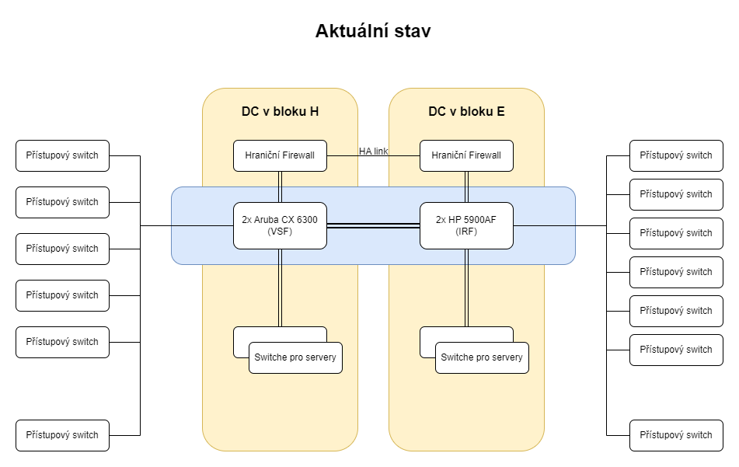
Schéma č. 1: Popis aktuálního stavu

  - Požadovaný stav
Počítačová síť bude doplněna o dva segmentační firewally pracující v režimu active/active, které budou umístěny opět po jednom v každém datovém centru a připojeny na páteřní přepínače. Budou zajišťovat veškerou komunikaci mezi interními sítěmi a převezmou tak tuto roli z hraničních firewallů

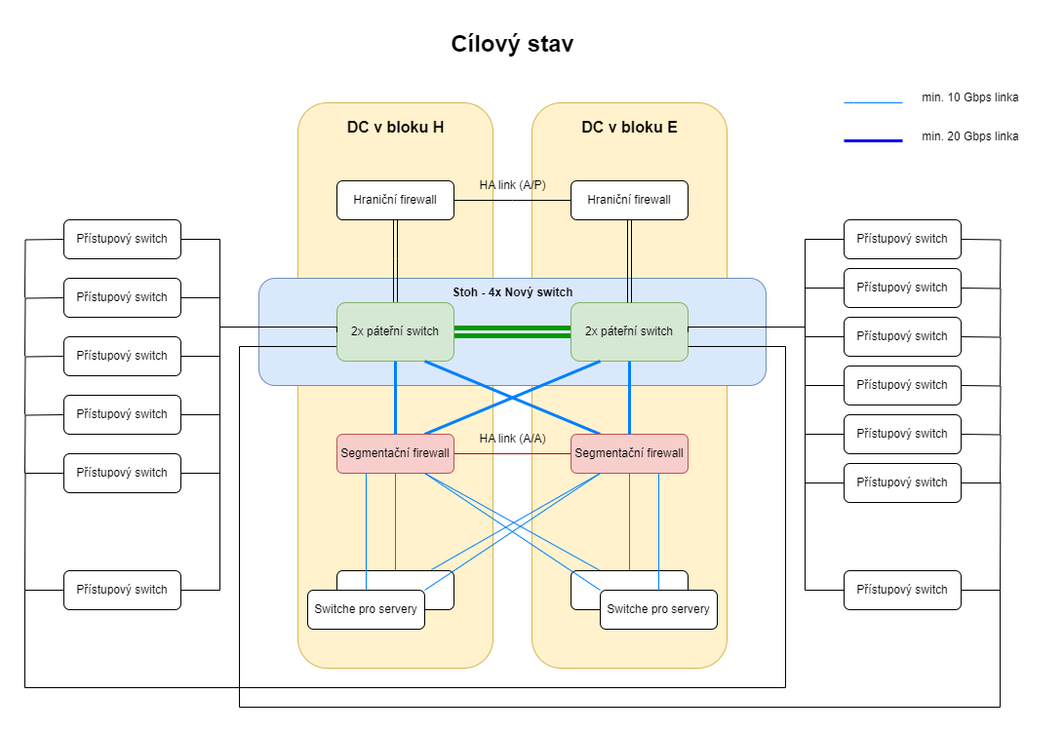
Schéma č. 2: Popis cílového stavu

- POŽADOVANÉ VLASTNOSTI A FUNKCE SEGMENTAČNÍCH FIREWALLŮ
Kategorie vlastností | Požadovaný parametr nebo funkce | Splnění požadovaných parametrů (ANO/NE) | Komentář
Segmentační firewall  (2 ks) | Provedení pro montáž do standardního 19" rozvaděče, včetně montážní sady.
 | Maximální výška firewallu 2U.
 | Všechny porty (včetně portů pro správu a pro HA) musí být umístěny na přední straně firewallu.
 | Podpora vysoké dostupnosti v režimu active-active i active-passive. Pokud tato funkce vyžaduje licenci, pak tato musí být součástí dodávky.
 | Správa všech zařízení pracujících v režimu vysoké dostupnosti musí probíhat jednotně přes společné grafické konfigurační rozhraní.
 | Grafické konfigurační rozhraní pro správu celého clusteru, dostupné pomocí webového prohlížeče (HTTPS) bez omezení na počet administrátorů a bez nutnosti instalovat dodatečnou management platformu nebo aplikaci.
 | Minimálně 8x 10 GbE SFP+
 | Minimálně 12x 1 GbE BASE-T (RJ-45)
 | HA port(y), pokud jsou vyhrazeny pro tento účel, musí podporovat SFP nebo SFP+ moduly pro zajištění propoje pomocí optických vláken (k dispozici jsou MM i SM vlákna), součástí dodávky musí být i potřebné optické moduly.
 | Pokud zařízení nemá vyhrazené HA porty, navyšuje se požadavek na minimální počet portů příslušného typu o počet portů nutných k zajištění funkce HA.
 | Konzolový port pro management.
 | Dedikovaný port RJ-45 pro management.
 | Redundantní, za provozu vyměnitelné napájecí zdroje 230V AC.
 | Platforma postavená na HW akcelerované architektuře (tj. zařízení vybavené specializovanými obvody FPGA/ASIC pro zpracování komunikace a vybraných výpočetně náročných funkcí (firewall, SSL dekrypce, porovnávání s databází signatur apod.).
 | Zařízení může pracovat buď v L2 režimu (transparentní režim inspekce) nebo L3 režimu (NAT/router režim s inspekcí).
 | Podpora překladu adres (NAT).
 | Modul funkce ochrany před škodlivým kódem s databází vzorků škodlivého kódu pravidelně aktualizovanou výrobcem, detekce komunikace do sítí typu botnet (minimálně na základě IP adres a domén, databáze automaticky aktualizované výrobcem).
 | Funkce rozpoznávání populárních síťových aplikací na základě jejich charakteristiky provozu na aplikační vrstvě, pravidelná aktualizace signatur aplikací výrobcem, aplikace rozděleny do přehledných kategorií, možnost vytvářet definice pro vlastní aplikace.
 | Funkce ochrany před síťovými útoky (IPS) s výrobcem aktualizovanou databází, přednastavenými profily, možností definovat různé profily na různý druh komunikace, možnost vytvářet vlastní signatury, integrovaný anomální filtr a mechanismus kontroly validity vybraných protokolů.
 | Funkce dynamického routingu (min. BGP, OSPF, RIP, PIM), pokud jsou tyto funkce licencované, pak licence musí být součástí dodávky.
 | Funkce QoS, traffic shaping, rate-limiting pro jednotlivé aplikace.
 | Podpora automatické karantény klientů klasifikovaných firewallem jako problematické.
 | Všechny provozní funkce musí být dostupné pro protokoly IPv4 i IPv6.
 | Podpora virtuálních LAN dle IEEE 802.1Q
 | Podpora agregace více portů s využitím protokolu LACP (Link Aggregation Control Protocol) dle IEEE 802.3ad
 | Podpora zabezpečeného monitorování pomocí protokolu SNMPv3 (Simple Network Management Protocol)
 | Podpora odesílání log zpráv na externí syslog server.
 | Podpora analýzy síťového provozu (Netflow nebo sFlow nebo IPFIX)
 | Minimální požadovaná propustnost firewallu pro IPv4 i IPv6 provoz je na 64B paketech 68 Gbps.
 | Při měření na provozu tvořeným mixem různě velkých paketů, nebo při měření na malých (64B) paketech, nesmí výkonnost poklesnout pod 50 %.
 | Latence FW pod 5 µs.
 | Počet současně navázaných spojení firewallu minimálně 7M, počet nových spojení za sekundu minimálně 450k.
 | Propustnost funkcí next generation firewallu (stavový firewall, IPS, analýza aplikací) minimálně 8.5 Gbps (měřeno na provozu simulujícím reálnou komunikaci/real world traffic).
 | Propustnost funkcí ochrany před škodlivým kódem (stavový firewall, IPS, analýza aplikací, ochrana před škodlivým kódem) minimálně 8 Gbps (měřeno na provozu simulujícím reálnou komunikaci/real world traffic).
 | Schopnost staticky definovat filtrační síťová pravidla do FW (ACL).
Připojení k páteřním prvkům | Propoje o minimální kapacitě 20 Gbps z každého segmentačního firewallu do páteřních switchů v každém datovém centru, součástí dodávky musí být odpovídající optické transceivery kompatibilní s nabízeným zařízením a optické patch kabely pro SM optiku (OS2, délka 5m), optická vlákna jsou zakončena na SC konektorech
Připojení ke switchům pro servery | 6x 10G SFP+ modul pro multimode optiku, kompatibilní s nabízeným firewallem (připojení switchů pro servery)
 | 2x 10G SFP+ modul pro singlemode optiku, kompatibilní s nabízeným firewallem (připojení switchů pro servery)
 | 4x optický duplexní patch kabel LC-LC OM4 délka 5 m
 | 4x optický duplexní patch kabel LC-SC OM4 délka 5 m
 | 2x optický duplexní patch kabel SC-SC OM4 délka 2 m
 | 4x optický duplexní patch kabel LC-SC OS2 délka 5 m
 | 2x optický duplexní patch kabel SC-SC OS2 délka 2 m
Školení | Školení správců v minimálně délce 16 hodin.
Instalace a konfigurace | Instalační a konfigurační práce včetně migrace a optimalizace stávajících pravidel pro interní provoz z firewallu Sophos XGS 2300
Licence | Všechny potřebné licence pro provoz na dobu minimálně 5 let.
Záruka | Záruka na hardware minimálně 5 let, řešení opravy formou výměny zařízení s odesláním následující pracovní den po identifikaci a uznání závady výrobcem
Podpora | Podpora na hardware minimálně 5 let, v režimu min. 8x5, standardně dostupná prostřednictvím telefonní linky nebo webového portálu pro správu požadavků, včetně přístupu k aktualizacím SW a novým funkcionalitám

- DALŠÍ SLUŽBY
  - Projektové řízení
Zadavatel požaduje zajištění projektového vedení realizace předmětu plnění. Dodavatel zajistí projektové vedení po celou dobu realizace zakázky. Dodavatel zajistí:
  - Projektové vedení plnění předmětu plnění po celou dobu realizace dodávky prostřednictvím projektového manažera, který bude v průběhu plnění aktivně a konstruktivně komunikovat se jmenovaným zástupcem zadavatele;
  - proaktivní vyžádání si součinnosti a koordinace prací, služeb a/nebo dodávek třetích stran (zejm. stávajících dodavatelů zadavatele) zapojených do plnění za účelem dosažení úspěšné realizace předmětu plnění veřejné zakázky jako celku a jeho úspěšné realizace v daném časovém rámci vč. jednotlivého oprávněného konkrétního úkolu s určeným termínem z kontrolního dne v rámci koordinace prací, služeb a/nebo dodávek;
  - organizaci kontrolních dnů – kontrolní dny se budou konat za účasti zástupců dodavatele a zadavatele min. 1 x 14 dní; dodavatel zajistí řízení všech kontrolních dnů a dílčích jednání se členy realizačního týmu na straně zadavatele;
  - zpracování harmonogramu prací v podobě navazujících činností, např. formou Ganttova diagramu nebo MS Project, či obdobného nástroje postihujícího návaznosti ke všem částem plnění;
  - řízení vzniku veškeré provozně-technické dokumentace, školících materiálů pro školení administrátorů, organizace školení samotného a další projektové dokumentace;
  - veškeré řídící činnosti projektu s vlastníky projektu na straně zadavatele nebo jím určených třetích stran na straně dodavatele.

  - Školení
Zadavatel v rámci dodávky požaduje proškolení 2 správců v rozsahu nezbytném pro zajištění standardního provozu a správy dodaných segmentačních firewallů, min. však v délce 16 hodin.

  - Rozsah implementace
Náklady na provedení instalačních a implementačních prací musí být zahrnuty v nabídkové ceně k položce, ke které se vztahují a nelze je vyčíslit zvlášť.
Zadavatel požaduje provedení prací minimálně v níže uvedeném rozsahu.
- Doprava veškerého hardware do místa instalace, sídla zadavatele.
- Asistence při přípravě a konfiguraci firewallů
- Migrace a optimalizace stávajících pravidel pro interní provoz z firewallu Sophos XGS 2300
- Přítomnost kvalifikovaného pracovníka dodavatele v místě instalace při nasazení segmentačních firewallů do ostrého provozu.

  - Testovací provoz (akceptační testy)
Zhotovitel v rámci realizace předmětu smlouvy vypracuje návrh testovacích postupů pro ověření funkčnosti díla a vypracuje jednotlivé akceptační protokoly. Návrh testovacích postupů bude předložen objednateli a po jeho schválení bude objednatelem akceptován.
Testovací postupy se musí týkat minimálně těchto oblastí:
- vysoká dostupnost (HA),
- síťová pravidla, NAT,
- bezpečnostní funkce (IPS, analýza aplikací, ochrana před škodlivým kódem),
- dohled a napojení na SIEM (SNMP, syslog),
- výkonnostní parametry.

Funkční testy
Funkční testy ověří, že implementované řešení poskytuje bezchybně všechny požadované funkcionality uvedené v Technické specifikaci.
Testovací provoz bude probíhat v sídle objednatele minimálně v délce 30 dní.

  - Požadavky na dokumentaci
Dodavatel zpracuje komplexní a detailní řešení nasazení díla, a to ve vazbě na požadavky uvedené v této technické dokumentaci. Cílem je zpracování dokumentu v takové míře detailu jednotlivých postupů a prací zasazení do prostředí a jeho nastavení, která umožní dosažení zavedení řešení do rutinního provozu řízenou formou. Dokument proto bude jednoznačně a jasně konkretizovat jednotlivé kroky prací a to min. v rozsahu, které kroky a jakým způsobem budou řešeny, kým budou řešeny, za jaké součinnosti objednatele a v jakém čase. Taková konkretizace bude dále dodržovat časovou, věcnou a logickou souslednost a bude z ní tedy možné v každém okamžiku realizace jednotlivých částí díla určit, co je právě realizováno a v jakém stavu a co bude následovat.
Objednatel bude moci na základě takových podkladů alokovat své potřebné kapacity na součinnost a průběžnou kontrolu plnění díla. Bez odsouhlasené prováděcí dokumentace ze strany objednatele, tedy shody objednatele a zhotovitele na způsobu a formě nasazení jednotlivých částí díla nebude moci být započata implementace.
Dodavatel zpracuje provozně-technickou dokumentaci v rozsahu dokumentace skutečného provedení a provozní dokumentace.
Dokumentace skutečného provedení musí obsahovat minimálně tyto části:
- detailní popis cílového stavu včetně popisu funkcionalit jednotlivých HW a SW částí systému;
- seznam dodaného hardware, jeho produktových čísel a dalších podrobností (např. sériových čísel, MAC adres, IP adres a umístění apod.);
- seznam všech zařízení, rozhraní a jejich MAC adres a k nim odpovídajících IP adres použitých v nové infrastruktuře;
- detailní popis zajištění bezpečnosti informací;
- detailní popis designu řešení a jeho konfigurace;
- vazby na stávající infastrukturu a/nebo systémy a jejich konfigurace.
Provozní dokumentace bude obsahovat instrukce a postupy pro administrátory a bezpečnostní správce zařízení.
Dodavatel dále zpracuje projektovou dokumentaci v rozsahu odpovídajícím předmětu plnění, zejména pak zápisy z kontrolních dnů a projektových porad a další odpovídající podklady nebo dokumenty související s plněním a dodáním předmětu plnění.

  - Záruka, podpora a servis
Záruka na hardware minimálně 5 let, řešení opravy formou výměny zařízení s odesláním následující pracovní den po identifikaci a uznání závady výrobcem
Standardní záruční podpora na hardware minimálně 5 let, v režimu min. 8x5, standardně dostupná prostřednictvím telefonní linky nebo webového portálu pro správu požadavků, včetně přístupu k aktualizacím SW a novým funkcionalitám.

- POIMPLEMENTAČNÍ PODPORA
Zadavatel požaduje poskytnutí poimplementační technické podpory dodaného řešení proškoleným zaměstnancům zadavatele (administrátorům). Podpora bude využita zejména pro potřeby následného provozu a správy dodaných technologií a dodaného řešení.
- Požadovaný rozsah technické podpory – 8 hodin po dobu 3 měsíců od finální akceptace dodaného řešení.
- Technická podpora může být poskytována i vzdáleně (např. MS Teams) nebo telefonicky.
- Technická podpora bude dostupná v pracovní době od 7:00 do 16:00.
- Podpora bude poskytována technickým specialistou, který byl součástí realizačního týmu, případně technickým specialistou odpovídající kvalifikace.
Požadavek na podporu bude možné zadat prostřednictvím helpdeskového systému dodavatele nebo e-mailem, příp. telefonicky.

- HARMONOGRAM
Zadavatel vyžaduje dodržení následujícího harmonogramu plnění – zde jsou uvedeny maximální možné lhůty pro realizaci dodávky. Údaj D značí datum nabytí účinnosti Smlouvy o dílo. Čísla značí počet kalendářních dnů.
Aktivita | Začátek | Termín splnění
Nabytí účinnosti smlouvy | D | D
Zahájení projektu – úvodní projektová schůzka | D | D+7
Předimplementační analýza – zpracování | D+7 | D+17
Předimplementační analýza – připomínkové řízení, schválení | D+17 | D+24
Prováděcí dokumentace – zpracování | D+24 | D+34
Prováděcí dokumentace – připomínkové řízení, schválení | D+34 | D+48
Realizace předmětu plnění | D+48 | D+100
Školení administrátorů | D+48 | D+100
Testovací provoz | D+100 | D+120
Akceptační testy | D+100 | D+120
Zahájení ostrého provozu | D+121 | -

Dodavatel může dle svého uvážení výše uvedené maximální lhůty trvání zkrátit při dodržení všech částí předmětu plnění a bez snížení kvality dodávaných služeb.
Maximální lhůty trvání nesmí dodavatel při tvorbě detailního harmonogramu prodloužit.
Detailní harmonogram plnění uvede dodavatel ve své nabídce.
Dodavatel uvede ve své nabídce (jako součást harmonogramu) požadovanou součinnost zadavatele pro splnění harmonogramu plnění.

